Skabelon for Kriseberedskabspolitik i energisektoren

Følgende dokument er en skabelon til udarbejdelse af en kriseberedskabspolitik for virksomheder i energisektoren, jf. bekendtgørelse om modstandsdygtighed og beredskab i energisektoren. Kriseberedskabspolitikken sætter rammerne for jeres kriseberedskabsarbejde og indeholder alle de informationer som I skal bruge for at fastsætte organisering og vedlige holde kriseberedskabet i ’fredstid’. Dokumentet er én af flere skabelon-dokumenter, som indgår i det IT-sikkerhedsmateriale, som alle organisationer bør have ift. overholdelse af bekendtgørelsen for energisektoren (den danske implementering af NIS2).

Vi har i Lakeside lavet en række skabeloner, som du er velkommen til at bruge. Skabelonerne er generelt tiltænkt SMV’er med produktion, men kan sagtens bruges af organisationer uden produktion (OT). Dog er denne skabelon udarbejdet specifikt ift. energisektoren. Skabelonerne er udarbejdet med udgangspunkt i små og mellemstore forsyningsselskaber på niveau 1 og 2.

* IT-sikkerhedspolitik
* IT-sikkerhedshåndbogen
* OT-leverandørpolitik, og leverandør tjeklister
* Risikostyringspolitik og Risikolog
* Hændelseshåndteringsproces og Hændelseslog
* Nærværende kriseberedskabspolitik, -planer og -skabeloner (til hhv. små og mellemstore virksomheder)

Alle skabeloner kan findes og downloades på [www.lakeside.dk/publikationer](http://www.lakeside.dk/publikationer)

**Sådan bruger du skabelonen**

* Tekster med gråt og i firkantede klammer er vejledningstekster, som slettes ved endt redigering.
* <organisation> er en dokument-egenskab. Den kan rettes under Filer / Egenskaber / Brugerdefineret (nederste tekstboks) og derefter opdatere alle felter i hele dokumentet (vælg alt og højreklik).
* Alle tekster kan ændres efter behov og som tilpasning til din organisation. Alle tekster markeret med gult bør du ændre eller som minimum forholde dig til. Alle tekster markeret med grønt er først krav til niveau 2 virksomheder.
* Kontaktinformation og organisation skal opdateres i sidehoved og sidefod. OBS! Organisation og logo på forsiden er også i en sidefod.

Versionshistorik for skabelon:

|  |  |  |  |
| --- | --- | --- | --- |
| Version | Dato | Ansvarlig | Ændringer |
| 1.0 | 28.01.2025 | MTH | Oprettet første version, som en tilpasning af den mere generelle IT-beredskabspolitik, med sikring af overholdelse af bekendtgørelse om modstandsdygtighed og beredskab i energisektoren, som den har ligget i udkast på Høringsportalen siden 16.12.2024. |
| 1.1 | 27.02.2025 | MTH | Tilpasset efter feedback. Markering af krav som først er relevante for virksomheder på niveau 2 eller over. |

Dato | Version x.x

Kriseberedskabspolitik

termer

|  |  |
| --- | --- |
| Begreb eller forkortelse i teksten | Beskrivelse |
| OT | Operationel teknologi (OT) refererer til hardware og software, der bruges til at overvåge og kontrollere fysiske enheder, processer og infrastruktur i forskellige industrier, herunder energisektoren. Udtrykket bruges til at skelne mellem traditionelle informationsteknologi (IT) systemer og industrielle kontrolsystemer. |
| RPO | Recovery Point Objective (RPO) angiver det værste scenario med datatab udtrykt i tid. Det udgør spørgsmål: “Hvor meget data har vi råd til at miste?” RPO er med til at sætte vores back-up strategi. |
| RTO | Recovery Time Objective (RTO) angiver, hvor meget tid der er tolerabel til gendannelse af dine systemer og genetablering af normal funktion efter en krisehændelse. Det svarer på spørgsmålet: “Hvor længe har vi råd til at være nede?” RTO kan evt. forlænges, hvis det er muligt at etablere nøddrift, hvor systemerne fungerer på et operationelt men ikke optimalt niveau. |
| SaaS | Software som en service (Software-as-a-Service) er en softwareløsning, der er betalt efter forbrug hos en cloudtjenesteudbyder. Man lejer brugen af software, og brugere kan oprette forbindelse til den via internettet, typisk vha. en webbrowser. Al underliggende infrastruktur, middleware, appsoftware samt alle appdata findes i tjenesteudbyderens datacenter. Tjenesteudbyderen administrerer hardwaren og softwaren og vil, med den rette serviceaftale, sikre tilgængeligheden af og sikkerheden for både appen og dine data. |
| SLA | Service Level Agreement (SLA) er en aftale mellem kunde og serviceudbydere, der definerer nødvendige tjenester og det forventede serviceniveau. |
| SPOF | Single Point Of Failure. Komponenter i IT/OT-infrastrukturen, der, hvis de svigter, via en kaskade-effekt vil betyde udbredt brud på tilgængeligheden til informationsaktiver. |

versions- og Godkendelseshistorik

|  |  |  |  |  |
| --- | --- | --- | --- | --- |
| Version | Dato | Ansvarlig | Godkendt | Ændringer |
| [0.0] | [dd/mm/yy] | [Initialer] | [dd/mm/yy][Intialer] |  |
|  |  |  |  |  |
|  |  |  |  |  |
|  |  |  |  |  |

Kontaktpersoner

|  |  |
| --- | --- |
| Fornavn Efternavn (initialer)  Skriv din titel her, fx direktør  Tlf.: +45 xxxx xxxx  [xxx@domæne.dk](mailto:xxx@domæne.dk) | Fornavn Efternavn (initialer)  Skriv din titel her, fx IT-sikkerhedsfunktion  Tlf.: +45 xxxx xxxx  [xxx@domæne.dk](mailto:xxx@domæne.dk) |

Indholdsfortegnelse

1 Indledning 4

1.1 Antagelser 4

1.2 Revision 4

2 Målsætning 5

3 Ansvarsfordeling 5

3.1 <Organisation>s ansvar 6

3.2 IT/OT-Leverandørers ansvar i <Organisation>s beredskab 6

3.3 SaaS-Leverandører 7

3.4 Dokumentation 8

4 Beredskabsorganisation 8

4.1 Roller i beredskab 9

4.2 Driftvagt, sektorberedskab & IT-sikkerhedstjeneste 11

5 Beredskabets faser 12

6 Reetableringsstrategier 12

7 Krisescenarier 13

8 Implementering af beredskabspolitikken 15

9 Beredskabsøvelse 15

# Indledning

[Vejledning: denne skabelon er tiltænkt fjernvarmeværker på niveau 1 og 2. Antagelsen i skabelonen er at værket har udliciteret hele eller dele af deres IT- og OT-drift. Skabelonen er opdateret så den tager højde for de krav der fremgår af udkastet til bekendtgørelse for modstandsdygtighed og beredskab i energisektoren, som det ligger i Høringsportalen fra d. 16.12.2024.]

Formålet med denne kriseberedskabspolitik er at fastlægge de overordnede rammer for s arbejde med og implementering af kriseberedskab. Politikken indeholder en beskrivelse af det ønskede niveau for kriseberedskabet og er udtryk for s forventninger og krav til hertil.

Den operationelle udmøntning af politikken beskrives særskilt i beredskabsplanen.

Kriseberedskabsplanen baserer sig på aftaler med IT- og OT-leverandører.

Kriseberedskabsplanen indgår i s samlede beredskab, sammen med beredskabsplaner for brand og evakuering etc.

## Antagelser

Kriseberedskabet forventes at fungere effektivt under forudsætning af følgende antagelser:

* Det antages, at en katastrofe ikke samtidigt ødelægger s og driftsleverandørens fysiske lokationer.

## Revision & godkendelse

Kriseberedskabspolitikken gennemgår årligt review og efterfølgende godkendelse i bestyrelsen. sIT-sikkerhedsfunktion er ansvarlig for det årlige review.

Kriseberedskabsplanen og tilhørende skabeloner gennemgår review og opdatering efter aktivering, og som minimum årligt i overensstemmelse med kriseberedskabspolitikken.

[Vejledning: virksomheder på niveau 2 eller over skal foretage risiko- og sårbarhedsvurdering jf. §18 i bekendtgørelse om modstandsdygtighed og beredskab i energisektoren. Der er ikke krav om risiko- og sårbarhedsvurdering for virksomheder på niveau 1.]

Alle dokumenter i kriseberedskabet kan blive opdateret på baggrund af konklusioner fra risiko- og sårbarhedsvurdering foretaget af <Organisation>, sektorberedskabet eller <Organisation>s leverandører.

For at lette vedligeholdelsen af den skrevne politik og plan er opgaver og aktiviteter placeret i funktionelle enheder eller hos rolleindehavere frem for hos navngivne personer.

# Målsætning

Med udgangspunkt i de forretningsmæssige behov i er en række elementer afgørende for, at kriseberedskabet lever op til ledelsens målsætning for kriseberedskab. Elementerne er desuden grundlag for valg af reetableringsstrategi.

Følgende målsætninger skal opfyldes i kriseberedskabet:

* kriseberedskabet skal begrænse skadevirkningerne af en katastrofe på IT- og OT-understøttede forretningsprocesser, driften eller fysisk sikkerhed.
* kriseberedskabet skal understøtte smidig retablering af data og systemer efter en krisehændelse.
* kriseberedskabet skal understøtte at medarbejdere uddannes i håndtering af en krisehændelse, der berører IT- og OT-anvendelsen, driften eller fysisk sikkerhed.
* kriseberedskabet skal understøtte, at der kan etableres et smidigt samarbejde med leverandører i tilfælde af en krisehændelse, der berører organisationens IT- og OT-anvendelse, drift eller fysisk sikkerhed.
* kriseberedskabet skal understøtte, at efterfølgende vurdering og evt. kontrol af retableringsforløbet kan redegøres gennem fyldestgørende udfyldelse af hændelseslog.

# Ansvarsfordeling

Kriseberedskabet omfatter en række opgaver af meget forskellig karakter, og der er flere forskellige aktører, som bidrager til såvel planlægning, udarbejdelse og vedligeholdelse af kriseberedskabet.

Dette afsnit beskriver ansvarsfordelingen i relation til udarbejdelsen og vedligeholdelsen af de enkelte operationelle delelementer i beredskabsplanlægningen og de væsentligste planlægningsområder.

## s ansvar

[Vejledning: Man kan ikke som sådan uddelegere ansvaret for sit beredskab, men man kan uddelegere opgaverne. I sidste ende er det dog jeres eget ansvar, at I har valgt nogle gode leverandører, at aftaler er dækkende og jeres medarbejdere er uddannet og trænet i at udføre opgaverne i beredskabet.]

s ledelse har det overordnede ansvar for kriseberedskabet.

har ansvaret for at sikre forretningskontinuitetsprocedurer for de enkelte afdelinger.

har ansvaret for at indgå dækkende aftaler med leverandørerne ift. afsnit 3.2.

har ansvaret for at vedligeholde beredskabsplaner, -skabeloner og -værktøjer, inkl. kontaktlister.

## IT/OT-Leverandørers ansvar i s beredskab

[Vejledning: I det omfang jeres beredskab er afhængigt af eksterne leverandører, skal det sikres at der er indgået aftaler om, hvad deres opgave er, hvor hurtigt de kan reagere, hvor længe det tager at skaffe ressourcer i form af mandskab, reservedele og genetablering, så disse aftaler dækker jeres behov i en krisesituation jf. jeres organisering og evt. risikovurdering. Dvs. at det skal sikres at det fremgår enten af en specifik aftale, en standardaftale eller på anden vis skriftlig fastholdelse:

* at det er aftalt hvorledes leverandøren skal inddrages i håndtering af en krisehændelse (kontaktpunkt, ressourcer, svartider, kommunikation).
* at leverandørens opgaver og SLA er aftalt ift. genetablering af nøddrift og normal drift.

Herunder er indsat nogle eksempler på ansvarsplacering hos leverandører.]

Vedligehold og support af OT-netværk er outsourcet til leverandør X. Ved en hændelse på netværk er der indgået aftale med leverandør X om 24/7 tilkaldeberedskab med igangsættelses responstid på max 2 timer.

Vedligehold og support af IT-netværk, og enheder på IT-netværket, er outsourcet til leverandør Y. Ved en hændelse på netværk er der indgået aftale med leverandør Y om 24/7 tilkaldeberedskab med igangsættelses responstid på max 2 timer.

For resterende leverandører af komponenter i OT-miljøet er der indgået aftale om service og support i arbejdstimer, og med mulighed for at tilkalde ekstra ressourcer udenfor almindelig arbejdstid mod merbetaling, men uden garanti for opgaveløsning udenfor almindelig arbejdstid.

Alle leverandører er ansvarlige for at orientere <Organisation> om ændringer til kontaktoplysninger ift. henvendelse ved en hændelsessituation.

Alle leverandører er ansvarlige for at orientere <Organisation> om hændelser og aktivering af eget beredskab, i det omfang disse har en effekt på <Organisation>s levering af tjenester, sikkerhed eller overholdelse af indberetningspligt, og at dette foretages uden unødigt ophold og på en måde som understøtter <Organisation>s forpligtigelser.

Det er vigtigt at pointere, at aktivering af s kriseberedskab ikke nødvendigvis aktiverer leverandørens beredskab og vice versa.

## SaaS-Leverandører

[Vejledning: Jeres krav til sikkerhed og tilgængelighed skal opfyldes, også selvom I benytter jer af SaaS leverandører. Det er jeres ansvar at I kun indgår de standardaftaler som stemmer overens med jeres sikkerhedskrav ift. til beskyttelse, placering og genetablering af data, tilgængelighed i det omfang I har behov for, brug af underleverandører, kommunikation i en krisesituation etc. Hvordan får I besked om en hændelse eller krise som påvirker jer, jeres tjenester og jeres brugere? Hvordan får I information om hændelsens omfang således at I kan overholde jeres underretningsforpligtigelser?]

benytter følgende SaaS-tjenester:

|  |  |
| --- | --- |
| **Leverandør** | **Tjenester** |
| Softværket | * Forsyning FOF * e Forsyning * Forsyning GIS * Forsyning BI |
| Microsoft | * Office 365 |
| Visma | * eConomics |
| Danløn |  |

Ansvaret for hardware, software, genskabelse, kommunikation etc. ligger alene hos den pågældende SaaS-leverandør i overensstemmelse med den indgåede aftale.

En hændelse hos SaaS leverandøren vil sjældent aktivere <Organisation>s fulde kriseberedskab, men vil aktivere <Organisation>s nødprocedurer til sikring af forretningskontinuitet, samt muligvis pålægge <Organisation> et indberetningsansvar til myndigheder. Dvs. at Kriseledelsen vil i dette tilfælde primært have ansvaret for:

1. at samle op på information fra leverandøren og kommunikere til egne interessenter og myndigheder.
2. aktivere interne alternative forretningsprocesser, til sikring af forretningskontinuitet.

## Dokumentation

Dokumentation for hændelser opsamles i <Organisation>s sagsbehandlingssystem/hændelseslog som en del af <Organisation>s procedure for hændelseshåndtering.

Dokumentation for hændelser der aktiverer beredskabet (kriser) opsamles jf. beredskabsplanen.

# Beredskabsorganisation

Den klassiske beredskabsorganisation er delt i tre niveauer: strategisk-, taktisk- og operationelt niveau. For små organisationer som <Organisation>, hvor der er meget personsammenfald mellem det operationelle og det strategiske niveau, giver det ikke mening at se det taktiske niveau, som særskilt niveau, men det er vigtigt at have udpeget en rolle til varetagelsen af kommunikation og koordinering med det operationelle niveau.

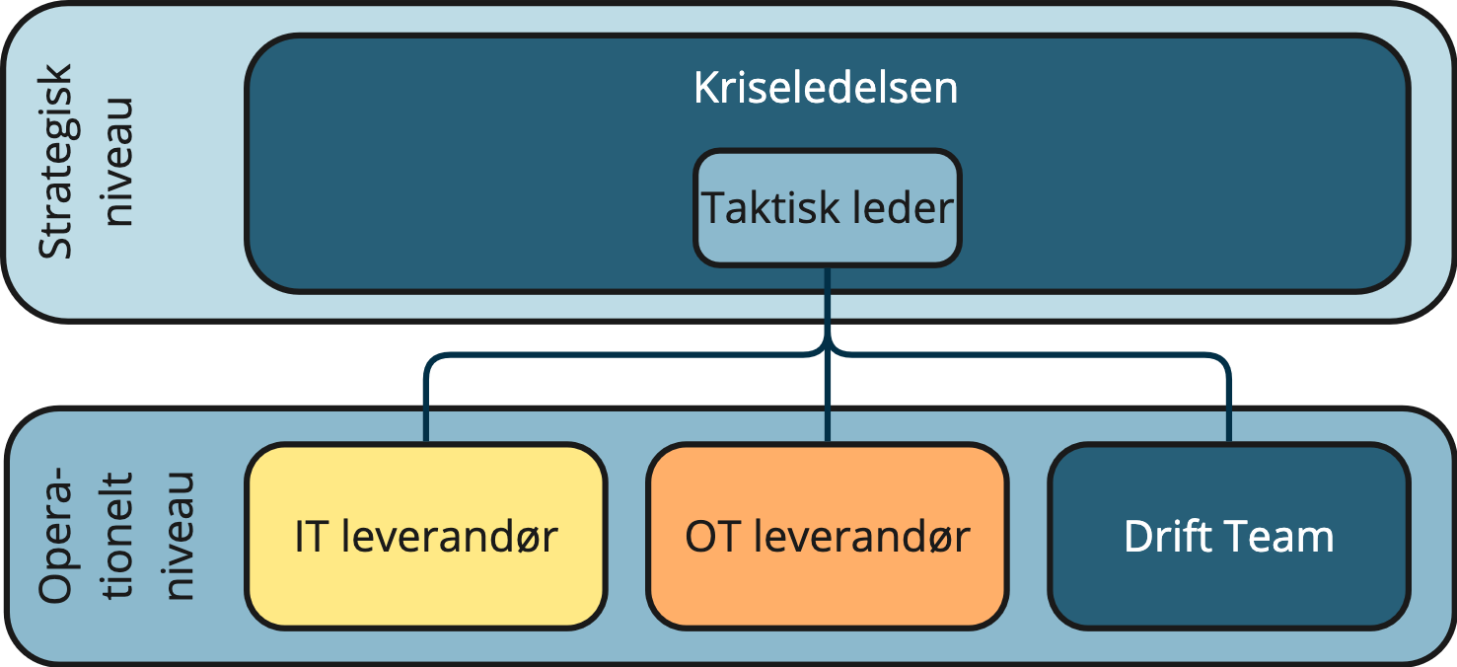

Figur : Beredskabsorganisationens niveauer.

Strategisk niveau  
Styrer og sætter retning for det aktiverede beredskab med mandat af s ledelse. Det strategiske niveau er ansvarlig for kommunikation ud af beredskabsorganisationen.

Ved aktivering af beredskab udpeges en taktisk kriseleder, somleder og styrer de konkrete opgaver og kommer med forslag og status; dvs. er ansvarlig for kommunikation mellem det operationelle- og det strategiske niveau af beredskabsorganisationen. Taktisk kriseleder er udpeget baseret på det fagområde, der er primært involveret i krisehændelsen.

Operationelt niveau  
Udfører de konkrete opgaver ift. afklaring, nødprocedurer og genetablering. Det operationelle niveau består af medarbejdere (service, support og/eller drift) hos:

* IT leverandør(er),
* OT leverandør(er) og/eller
* egne medarbejdere

## Roller i beredskab

[Vejledning: Nedenstående roller dækker alle opgaver i beredskabsorganisationen. I små organisationer kan det være nødvendigt at sammenlægge roller, da opgaverne skal fordeles på færre hænder. Det er vigtigt at opgaverne er entydigt fordelt, så der ikke opstår tvivl om hvem der gør hvad i en krisesituation. Det er også derfor vi anbefaler at man øver sit beredskab, selvom hvis man ikke er underlagt krav om dette for virksomheder under niveau 2.]

Beredskabsorganisationen varetager en række opgaver af meget forskellig karakter, og der er flere forskellige roller, som bidrager i en krisesituation:

|  |  |
| --- | --- |
| Kriseleder | Leder af det strategiske niveau og ansvarlig for at sætte retningen og rapportering til direktionen og bestyrelsen. |
| Krisekoordinator | Ansvarlig for at indkalde til møder, tage referater og sikre forplejning. |
| Taktisk kriseleder | Udpeget blandt Fagchef/Teamleads. Taktisk kriseleder er ansvarlig for at holde overblikket over igangsatte handlinger og sikre fremdrift (Specialister på operationelt niveau), samt rapportere til Kriseledelsen. |
| Fagchef(er)/Teamlead | Ansvarlig for at samle op og indrapportere fra berørte områder. Input til konsekvensvurdering, samt indmelding af ressourcer til operationelt niveau. |
| Kommunikationsansvarlig | Ansvarlig for kommunikation til interessenter udenfor beredskabsorganisationen: kunder, ansatte, andre samarbejdspartnere, medier og myndigheder. |
| Specialister | Det operationelle niveau af kriseberedskabet (specialisterne) ligger dels hos IT/OT-leverandør(er), i tilfælde af outsourcing af specifikke driftsopgaver, og dels hos egne medarbejdere (Driftsvagt). Det operationelle niveau består af de personer der undersøger mulige årsager til hændelsen og får normal drift genetableret. De deltager som udgangspunkt ikke i krisemøder, men kan inddrages i det omfang der er behov for faglige input. |

Medarbejdere udpeges og trænes i at varetage ovenstående aktørroller. Alle roller skal være tildelt mindst to (2) navngivne personer i beredskabsplanen for at sikre dækning ved ferier, kurser etc.

## Driftvagt, sektorberedskab & IT-sikkerhedstjeneste

[Vejledning: for virksomheder på niveau 2 og over er der krav om brug af en IT-sikkerhedstjeneste.]

har en etableret driftvagt som er bemandet 24/7. Driftvagten modtager information om alle hændelser, store og små. Driftvagten udbedrer de hændelser der kan udbedres med det samme, eller tager beslutning om uddelegering af opgaver til leverandører, henlæggelse til almindelig arbejdstid eller aktivering af beredskab.

Sektorberedskab og IT-sikkerhedstjeneste kontakter via driftvagten. Driftvagten iværksætter hændelseshåndtering og aktiverer evt. kriseberedskabet.

Sektorberedskabsforanstaltninger kan aktiveres gennem kriseledelsen jf. beredskabsplanen.

# Beredskabets faser

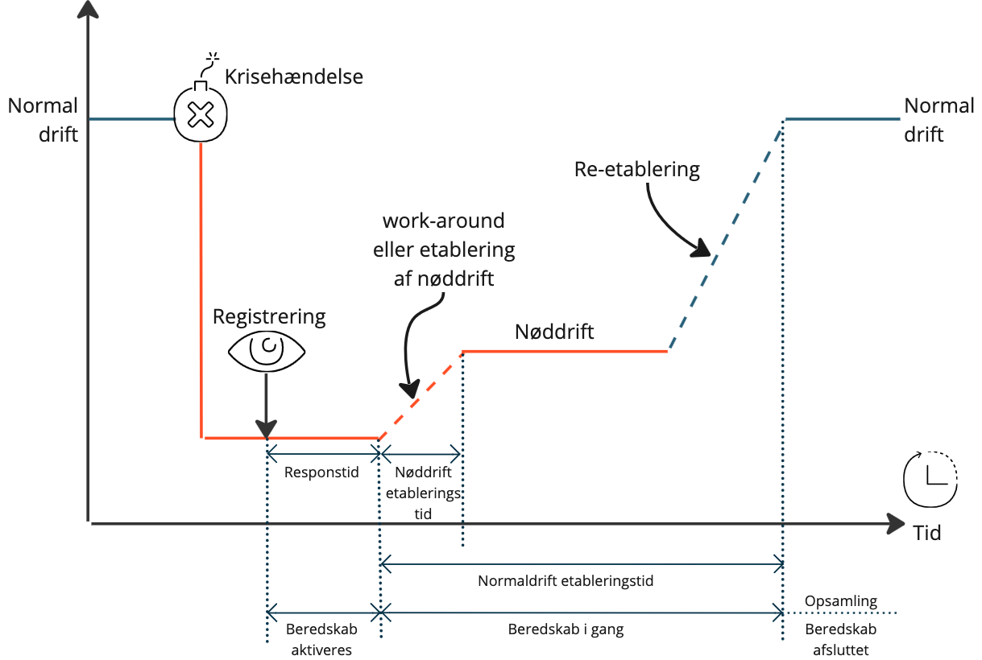

Figur : Beredskabets forskellige faser.

En krisehændelse sker og det registreres lidt efter. Nu aktiveres beredskabet og opgaver uddelegeres (responstid). Det operationelle beredskab går i gang med at re-etablere normal drift evt. med en mellemliggende periode i nøddrift. Når normal drift er genetableret, afsluttes beredskabet og der foretages en opsamling ift. læringspunkter.

Der afrapporteres til relevante myndigheder løbende, samt via en opsamling efter afslutning af beredskabet.

# Reetableringsstrategier

[Vejledning: Formålet med en retableringsstrategi er at planlægge, hvordan et system overordnet set retableres i en krisesituation med hensyn til de forretningsmæssige behov, der er i form af krav til tilgængelighed (Recovery Time Objective / RTO) og evt. tolerance for datatab (Recovery Point Objective / RPO).]

For de IT- og OT-systemer (inkl. netværk og anlæg) i , der i risikovurderingen er identificeret som forretningskritiske, er der defineret retableringsstrategier jf. nedenstående tabel.

|  |  |  |  |
| --- | --- | --- | --- |
| System | RTO | RPO | Reetableringsstrategi |
| *System A* | *3 dage* | *24 timer* | *Systemet driftes af ekstern leverandør, og der er indgået en aftale om, at leverandøren foretager daglig backup, som opbevares geografisk adskilt fra produktionsområdet. I en beredskabssituation er det aftalt, at leverandøren retablerer systemet fra backup.* |
| *System B* | *1 time* | *1 time* | *Systemet driftes af ekstern leverandør, og der er indgået aftale om, at leverandøren supporterer en spejlet løsning på fysisk adskilte driftslokationer, således at der i en beredskabssituation foretages failover til den fungerende lokation. Leverandøren foretager desuden daglig backup, som opbevares adskilt fra produktionsområdet.* |

For systemer og anlæg som driftes af IT- og OT-leverandører, fremgår s konkrete krav til reetableringsmål (RTO, RPO mv.) af aftalerne med leverandørerne. Løbende kontrol af om leverandøren kan efterleve disse krav udføres jf. de konkrete aftaler og består af en eller flere af følgende kontroller:

* SLA-aftaler samt aftaleforhold, der forpligter leverandører til et højt kvalitets- og sikkerhedsniveau (fx efterlevelse af ISO-standarder)
* periodevise revisionserklæringer
* via periodiske test og målinger
* løbende rapportering af resultater

# Krisescenarier

I dette afsnit er der en oversigt over de krisescenarier, som anser som mulige konsekvenser ud fra trusselsbilledet, og som kriseberedskabet skal kunne håndtere. Krisescenarierne holdes opdateret jf. Energistyrelsens udmeldte risiko- og sårbarhedsscenarier.

[Vejledning: Det anbefales at præcisere nedenstående generiske scenarier, så de er bedst muligt målrettet mod den enkelte organisations forhold. Fx at udpege komponenter, som på forhånd er kendt som SPOF’er eller udpege fysiske lokationer, der er særligt kritiske. Mens det ikke er meningen at man udarbejder procedurer for håndtering af alle eventualiteter, udarbejdes der generelle retningslinjer for lokale nødprocedurer, som er tæt på det enkelte berørte fagområde. Disse procedurer opdateres og udvides løbende ift. behov, og bør ikke ligge som en del af politikken, men som operationelle medarbejdernære procedurer.]

|  |  |
| --- | --- |
| Scenarie | Primære trusler |
| *Forsyningssvigt, hvorved kritiske systemer bliver utilgængelige, og væsentlige opgaver ikke kan løses.* | *Fejlende hardware, fejlende software, naturfænomener, terrorisme, sabotage, menneskelige fejl, malware, hackerangreb* |
| *Brud på fortrolighed af følsomme personoplysninger, hvorved [medarbejdere/forbrugere/kunder] udsættes for risiko for identitetstyveri eller andre væsentlige indskrænkninger i deres handlefrihed.* | *Hackerangreb, konfigurationsfejl, menneskelige fejl, malware* |
| *Svigt af en enkelt komponent i OT-infrastrukturen, som udgør ”single point of failure” (SPOF), hvorved der udløses et krisehændelsesforløb, fx SCADA-anlægget, LDAP.* | *Fejlende hardware, menneskelige fejl, hackerangreb* |
| *Svigt af netværksinfrastruktur, hvorved en hel produktionsmatrikel afskæres fra OT-understøttelse.* | *Fejlende hardware, hackerangreb* |
| *Forsyningssvigt [fx el, gas, flis], hvorved kritiske systemer bliver utilgængelige, og væsentlige opgaver ikke kan løses.* | *Naturfænomener, terrorisme, sabotage, menneskelige fejl* |
| *Ødelæggelse af fysiske lokationer, hvorved kritiske systemer bliver utilgængelige, og væsentlige opgaver ikke kan løses.* | *Naturfænomener, terrorisme, sabotage* |

# Implementering af beredskabspolitikken

Kommunikation og implementering i sker efter "top-down" princippet, hvor ledelsen og IT-sikkerhedsfunktionen har ansvaret for at kommunikere videre til de medarbejdere, som indgår i beredskabsorganisationen.

Kommunikationen spiller en vigtig rolle og skal sikre, at både den operationelle plan og fremtidige opdateringer hertil formidles effektivt og direkte.

Målet med kommunikationen er at:

* gøre medarbejdere opmærksomme på, at der eksisterer en kriseberedskabsplan, hvad den indeholder, og hvordan den vil kunne påvirke medarbejderen i en krisesituation
* informere beredskabsorganisationen om opdateringer til kriseberedskabsplanen, når det er relevant
* skabe en distributionskanal for den opdaterede kriseberedskabsplan og sikre og forbedre krisehåndteringen.

En god implementering af kriseberedskabsplanen viser sig i en krisesituation, hvor kommunikationen og håndteringen af krisehændelsen:

* er præcis og rettidig
* sikrer tilstrækkelig information til medarbejdere, brugere, samarbejdspartnere og pressen
* sikrer konsistens i informationen om hvilke systemer, der er berørte, hvilken konsekvens situationen medfører, forventninger til reetableringstidsrammen mv.
* sikrer overensstemmelse med sektorberedskabsplanen for delsektor(er) som opererer indenfor.

# Beredskabsøvelse

[Vejledning: virksomheder på niveau 2 eller over skal foretage øvelser og funktionstest af beredskabet jf. §20-23 i bekendtgørelse om modstandsdygtighed og beredskab i energisektoren. Der er ikke krav om beredskabsøvelser for virksomheder på niveau 1 – men vi anbefaler at I gør det alligevel, da det både sikrer at alle involverede parter ved hvad de skal gøre i en krisesituation, samt at I finder evt. mangler og uhensigtsmæssigheder i jeres beredskabsplan før i står i krisen. I Bekendtgørelsen er der krav til at virksomheder på niveau 2 skal øve deres beredskab hvert 2. år, og niveau 3-5 skal øve hvert år.]

<Organisation> vil løbende afprøve kriseberedskabet i forhold til at sikre forretnings- og informationssikkerhedskontinuiteten. Fx ved via beredskabsøvelser at afprøve kriseberedskabet, beredskabsorganisationen og eventuelle nødprocedurer. Regelmæssig afprøvning af kriseberedskabet sikrer et kontinuerligt fokus på optimering af procedurer og roller, og forbereder de enkelte aktører på den dag, hvor det bliver virkelighed.

<Organisation> har udarbejdet en øvelsesplan, som hen over en femårig periode tester alle de øvelseselementer som er påkrævet fra Energistyrelsen. Øvelsesplanen er tentativ og opdateres mindst én gang årligt, og ved væsentlige ændringer i <Organisation>s organisation, fysisk sikkerhed, anlæg, leverandører, IT- eller OT.

Afprøvningen kan foregå som en skrivebordsøvelse, fx baseret på Beredskabsspillet fra [www.sikkerdigital.dk](https://www.sikkerdigital.dk/myndighed/iso-27001-implementering/beredskabsstyring/beredskabsspillet), eller ved aktivering af kriseberedskabet for en mindre hændelse, der normalt ikke vil afstedkomme en aktivering af beredskabet.

Øvelsesplanen sikrer at der afholdes beredskabsøvelse, som minimum hvert andet år, dog skal der årligt gennemføres funktionstest af teknisk udstyr, som indgår i beredskabet. En beredskabsøvelse kan aflyses, hvis kriseberedskabet har været aktiveret og afprøvet på en virkelig hændelse.

Øvelserne foretages, dokumenteres og evalueres i en øvelsesevalueringsrapport, som indsendes til Energistyrelsen, senest tre måneder efter, at øvelsen er afholdt.

Konklusioner fra øvelser og test indgår i risiko- og sårbarhedsvurderings arbejdet, og kan føre til ændringer i alle politikker og procedurer, inkl. kriseberedskabsdokumentationen.